7. Apache2 Userdir

2016년 지방 1과제 추가 과제 대비

Apache2 Userdir 항목에 대한 풀이집

2016

<SUN-srv2>

root@SUN-srv2:~# **a2enmod userdir**

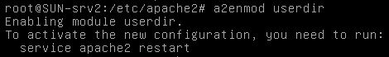

root@SUN-srv2:~# **vi /etc/apache2/mods-enabled/userdir.conf**



<SUN-Client2>

메모장을 열어 아래와 같이 작성합니다.

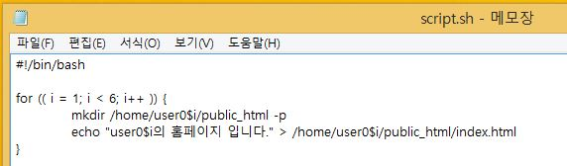

저장할 때 포맷을 *.*으로 변경한 후 script.sh로 저장합니다.

그리고 SAMBA를 이용하여 파일을 전송합니다.

<SUN-srv2>

root@SUN-srv2:~# **scp root@192.168.1.254:/share/script.sh ./**



root@SUN-srv2:~# **vi ./script.sh**



파일 실행 시 위와 같이 DOS가 보일 것입니다.

이는 윈도우 운영체제에서 만든 파일이기 때문입니다.

위와 같이 [dos]가 되어 있으면 LINUX에서 사용할 수 없습니다.

따라서 형식을 변경합니다.

root@SUN-srv2:~# **apt-get install dos2unix -y**

root@SUN-srv2:~# **dos2unix ./script.sh**

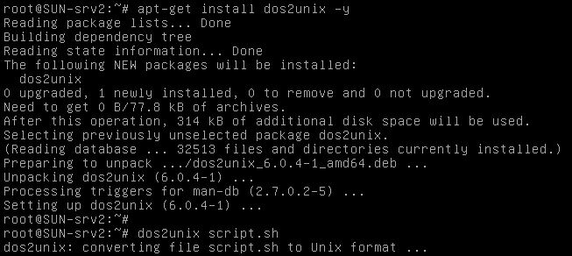

root@SUN-srv2:~# **vi ./script.sh**



[dos]가 사라진 것을 확인할 수 있습니다.

이제 사용자와 사용자 홈 폴더를 생성하고 스크립트를 실행합니다.

root@SUN-srv2:~# **chmod 744 ./script.sh**

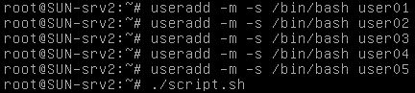

root@SUN-srv2:~# **ls -l /home/user0*/public_html/**

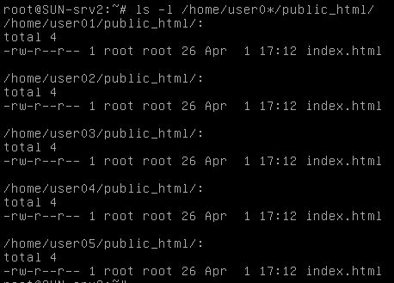

root@SUN-srv2:~# **systemctl restart apache2**

클라이언트에서 접속을 시도해 봅니다.

<SUN-Client2>

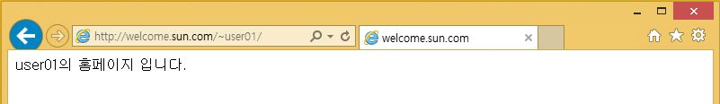

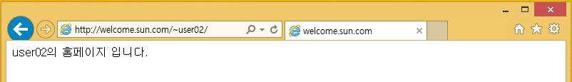

이번에는 user01 ~ user05 이외의 사용자는 비활성화 되었는지 확인합니다.

<SUN-srv2>

root@SUN-srv2:~# **vi /home/client/public_html/index.html**

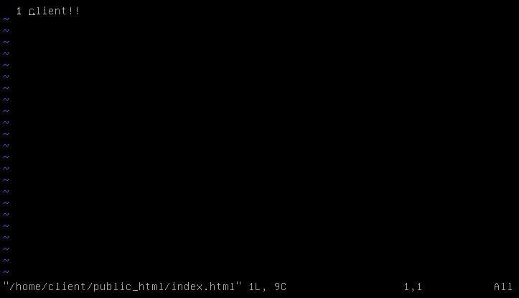

위와 같이 생성합니다.

root@SUN-srv2:~# **systemctl restart apache2**

<SUN-Client2>

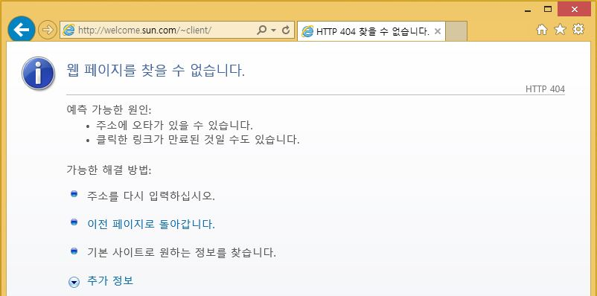

비활성화된 것을 확인할 수 있습니다.